**APLIKASI EDUKASI BERKENDARA DAN DIAGNOSA KERUSAKAN SEPEDA MOTOR *MATIC* BERBASIS *ANDROID***

**PROPOSAL LAPORAN AKHIR**



oleh

**Arifan Firdausi Ridho**

**NIM E31180724**

**PROGRAM STUDI MANAJEMEN INFORMATIKA**

**JURUSAN TEKNOLOGI INFORMASI**

**POLITEKNIK NEGERI JEMBER**

**2021**

**APLIKASI EDUKASI BERKENDARA DAN DIAGNOSA KERUSAKAN SEPEDA MOTOR *MATIC* BERBASIS *ANDROID***

**PROPOSAL LAPORAN AKHIR**



sebagai salah satu syarat untuk memperoleh gelar Ahli Madya (A.Md.)   
di Program Studi Manajemen Informatika  
Jurusan Teknologi Informasi

oleh

**Arifan Firdausi Ridho**

**NIM E31180724**

**PROGRAM STUDI MANAJEMEN INFORMATIKA  
JURUSAN TEKNOLOGI INFORMASI  
POLITEKNIK NEGERI JEMBER  
2021**

**KEMENTERIAN PENDIDIKAN DAN KEBUDAYAAN POLITEKNIK NEGERI JEMBER**

**APLIKASI EDUKASI BERKENDARA DAN DIAGNOSA KERUSAKAN SEPEDA MOTOR *MATIC***

**BERBASIS *ANDROID***

**Arifan Firdausi Ridho (NIM E31180724)**

Telah Diiuji pada Tanggal 23 Juli 2021 dan Dinyatakan Memenuhi syarat

Ketua Penguji

Dwi Putro Sarwo Setyohadi, S.Kom, M.Kom.

NIP. 19800517 200812 1 002

|  |  |
| --- | --- |
| Sekertaris,  Nanik Anita Mukhlisoh, S.ST, MT. NIP. 19860609 200812 2 004 | Anggota,  Hermawan Arief P, ST, MT.  NIP. 19830109 201803 1 001 |

Pembimbing,

Nanik Anita Mukhlisoh, S.ST, MT.

NIP. 19860609 200812 2 004

Mengesahkan

**Ketua Jurusan Teknologi Informasi,**

Hendra Yufit Riskiawan, S.Kom, M.Cs.

NIP. 19830203 200604 1 003

**SURAT PERNYATAAN**

Saya yang bertanda tangan di bawah ini:

Nama : Arifan Firdausi Ridho

NIM : E31180724

Menyatakan dengan sebenar-benarnya bahwa segala pernyataan dalam Laporan Akhir saya yang berjudul “Aplikasi Edukasi Berkendara dan Diagnosa Kerusakan Sepeda Motor Matic Berbasis Android” merupakan gagasan dan hasil karya saya sendiri dengan arahan komisi pembimbing, dan belum pernah diajukan dalam bentuk apa pun pada perguruan tinggi mana pun.

Semua data dan informasi yang digunakan telah dinyatakan secara jelas dan dapat diperiksa kebenarannya. Sumber informasi yang berasal atau dikutip dari karya yang diterbitkan dari penulis lain telah disebutkan dalam naskah dan dicantumkan dalam daftar pustaka di bagian akhir Tugas Akhir ini.

Jember, 11 Juli 2021

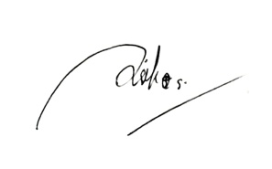

Arifan Firdausi Ridho

NIM E31180724

**PERNYATAAN PERSETUJUAN PUBLIKASI**

**KARYA ILMIAH UNTUK KEPENTINGAN AKADEMIS**

**Yang bertanda tangan di bawah ini, saya :**

**Nama : Arifan Firdausi Ridho**

**NIM : E31180724**

**Program Studi : Manajemen Informatika Jurusan : Teknologi Informasi**

Demi pengembangan Ilmu Pengetahuan, saya menyetujui untuk memberikan kepada UPT. Perpustakaan Politeknik Negeri Jember, Hak Bebas Royalti NonEksklusif *(Non-Exclusive Royalty Free Right)* atas Karya Ilmiah berupa **Laporan Tugas Akhir yang berjudul**:

**APLIKASI EDUKASI BERKENDARA DAN DIAGNOSA KERUSAKAN SEPEDA MOTOR *MATIC***

**BERBASIS *ANDROID***

Dengan Hak Bebas Royalti Non-Eksklusif ini UPT. Perpustakaan Politeknik Negeri Jember berhak menyimpan, mengalihkan media atau format, megelola dalam bentuk Pangkalan Data (Database), mendistribusikan karya dan menampilkan atau mempublikasikannya di internet atau media lain untuk kepentingan akademis tanpa perlu meminta ijin dari saya selama tetap mencantumkan nama saya sebagai penulis atau pencipta.

Demikian pernyataan ini saya buat dengan sebenarnya.

**Dibuat di : Jember**

**Pada Tanggal : 11 Juli 2021**

**Yang menyatakan,**

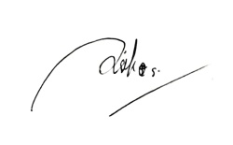

**Nama : Arifan Firdausi Ridho**

**NIM : E31180724**

**PERSEMBAHAN**

Laporan Akhir ini dibuat sebagai persembahan rasa terima kasih kepada :

1. Allah SWT, dimana atas rahmat dan hidayah-Nya saya dapat menyelesaikan Laporan Akhir ini.
2. Kedua orang tua saya, Priyo Sumanto dan Siti Asiyah, yang selalu mendukung dan mendoakan saya.
3. Ibu Nanik Anita Mukhlisoh, S.ST, MT. yang telah membimbing saya dalam menyusun dan menyelesaikan Laporan Akhir ini.
4. Bapak Dwi Putro Sarwo Setyohadi, S.Kom, M.Kom. dan Hermawan Arief P, ST, MT. selaku penguji yang telah memberikan masukan dalam penyusunan Laporan Akhir ini.
5. Bapak Mad selaku pemilik dan mekanik Bengkel Satria yang berkenan memberikan informasi sebagai penelitian Tugas Akhir ini.
6. Dosen-dosen Jurusan Teknologi Informasi Politeknik Negeri Jember yang telah memberikan ilmu dan pengetahuan yang sangat bermanfaat.
7. Teman-teman MIF B Angkatan 2018 yang selalu menemani, mendukung serta menyemangati saya selama kuliah.
8. Semua pihak yang telah mendukung dan membantu dalam penyelesaian Tugas Akhir saya.

Penulis menyadari bahwa laporan Tugas Akhir ini masih jauh dari kata sempurna, penulis mengharapkan kritik dan saran yang sifatnya membangun guna memperbaiki di masa yang akan datang.

**MOTTO**

“Selalu lah berprasangka baik kepada Allah SWT apapun yang telah dialami, karena hanya diri-Nya yang tau betul apa yang terbaik untuk umatnya”

(Arifan Firdausi Ridho, 2021)

**RINGKASAN**

**Aplikasi Edukasi Berkendara dan Diagnosa Kerusakan Sepeda Motor *Matic* Berbasis *Android***, Arifan Firdausi Ridho, NIM E31180724, Tahun 2021, Teknologi Informasi, Politeknik Negeri Jember, Nanik Anita Mukhlisoh, S.ST, MT (Pembimbing).

Teknologi berkembang sangat cepat dalam beberapa tahun terakhir ini, terbukti dengan adanya berbagai macam produk - produk yang cangih salah satunya *mobile phone.* Teknologi *mobile phone* atau telepon genggam yang saat ini banyak digunakan oleh semua kalangan digunakan diberbagai bidang, salah satunya dibidang otomotif yang digunakan sebagai media pengembangan alat trasportasi. Di Indonesia alat transportasi yang paling sering digunakan dalam mobilisasi dalam melakukan kegiatan sehari-hari ialah sepeda motor karena cocok dengan lalu lintas yang ada di Indonesia. Saat ini jenis sepeda motor yang paling populer di semua kalangan ialah jenis *automatic* atau kerap disebut *matic.* Namun seiring berjalannya waktu penggunaan kendaraan makin hari makin banyak. Hal ini dapat menjadi penyebab kecelakaan yang terjadi dikarenakan kurangnya pengetahuan tentang berkendara sepeda motor maupun kondisi kendaraan yang digunakan kurang nyaman saat digunakan.

Dari permasalahan diatas maka penulis ingin memaksimalkan penggunaan telepon genggam dengan pembuatan aplikasi yang dapat memberikan edukasi berkendara dengan benar beserta pasal-pasal yang berkaitan, penjelasan fungsi-fungsi rambu lalu lintas dan informasi seputar alat transportasi sepeda motor mulai dari pengetahuan tentang mendiagnosa kerusakan sepeda motor *matic* hingga tips merawat sepeda motor. Hal ini dilakukan supaya disaat berkendara selalu merasa tenang dan kendaraan yang digunakan nyaman agar memperkecil kemungkinan terjadinya kecelakaan. Namun kita semua tidak luput dari kesalahan, maka dari itu penulis ingin menambahkan fitur tambahan yaitu nomor telepon darurat jika pengendara mengalami peristiwa darurat yang membutuhkan pertolongan. Pengaplikasian ini harus dibuat dengan mempertimbangkan kemudahan dan bersifat fungsional agar bisa digunakan untuk semua kalangan begitu pula informasi yang didapat tepat sasaran.

**PRAKATA**

Puji syukur penulis panjatkan kepada Allah SWT atas berkah rahmat, karunia dan hidayah-Nya sehingga Tugas Akhir yang berjudul “APLIKASI EDUKASI BERKENDARA DAN DIAGNOSA KERUSAKAN SEPEDA MOTOR *MATIC* BERBASIS *ANDROID*” dapat diselesaikan dengan baik.

Tulisan ini adalah laporan hasil penelitian yang dilaksanakan mulai bulan Februari 2021 sampai dengan bulan Juli 2021 bertempat di Jurusan Teknologi Informasi Politeknik Negeri Jember, sebagai salah satu syarat untuk memperoleh gelar Ahli Madya Komputer (A.Md,Kom) di program studi Manajemen Informatika Jurusan Teknologi Informasi Politeknik Negeri Jember. Penulis menyampaikan penghargaan dan ucapan terimakasih yang sebesar besarnya sebagai berikut.

1. Direktur Politeknik Negeri Jember.
2. Hendra Yufit Riskiawan, S.Kom, M.Cs. selaku ketua Jurusan Teknologi Informasi.
3. Ika Widiastuti, S.ST, MT. Selaku ketua Program Studi Manajemen Informatika.
4. Nanik Anita Mukhlisoh, S.ST, MT. selaku pembimbing yang telah membimbing pengerjaan tugas akhir dari tahap awal hingga selesai.
5. Dwi Putro Sarwo Setyohadi, S.Kom, M.Kom. dan Hermawan Arief P, ST, MT. selaku penguji dalam penelitian saya ini.
6. Orang tua dan saudara tercinta yang telah memberikan doa dan motivasi baik secara moril maupun materil.
7. Teman-teman Manajemen Informatika angkatan 2018
8. Semua rekan-rekan saya yang telah membantu menyelesaikan tugas akhir ini hingga selesai.

Penulis menyadari bahwa laporan Tugas Akhir ini masih jauh dari kata sempurna, penulis mengharapkan kritik dan saran yang sifatnya membangun guna memperbaiki di masa yang akan datang.

DAFTAR ISI

HALAMAN JUDUL ii

HALAMAN PENGESAHAN iii

SURAT PERNYATAAN xi

SURAT PERNYATAAN PUBLIKASI xi

HALAMAN PERSEMBAHAN vi

HALAMAN MOTTO……………………………………………………………vii

HALAMAN RINGKASAN…………………………………………………….viii

HALAMAN PRAKATA…….……………………………………………………x

DAFTAR ISI……………………………………………………………………...xi

DAFTAR GAMBAR xiv

DAFTAR TABEL xv

DAFTAR LAMPIRAN xvi

BAB 1. PENDAHULUAN 17

1.1 Latar Belakang 17

1.2 Rumusan Masalah 19

1.3 Batasan Masalah 19

1.4 Tujuan 19

1.5 Manfaat 19

BAB 2. TINJAUAN PUSTAKA 20

2.1 Tinjauan Pustaka 20

2.1.1 Penelitian Terdahulu 20

2.2 Landasan Teori 21

2.2.1 Edukasi 21

2.2.2 Sepeda Motor *Matic* 21

2.2.3 Sistem Pakar 22

2.2.4 Kecerdasan Buatan (*Artificial Inteligence*) 22

2.2.5 *Forward Chaining*…...…………………………………………….23

2.2.6 *Android*…………………………………………………………….23

BAB 3. METODE PENELITIAN 24

3.1 Waktu dan Tempat 24

3.2 Alat dan Bahan 24

3.2.1 Alat 24

3.2.2 Bahan 25

3.3 Metode Pengembangan Sistem 25

3.3.1 *Requerement Definition* 26

3.3.2 *System and Software Design* 27

3.3.3 *Implementation and Unit Testing* 27

3.3.4 *Integration and System Testing* 27

3.3.5 *Operation and Maintenance* 27

3.4 Jadwal Pelaksanaan Penelitian 28

BAB 4. HASIL DAN PEMBAHASAN…………………………………...........29

4.1 *Requerement Definition* ………………………………………………..29

4.2 *System and Software Design* …………………………………………...30

4.2.1 Rancang Bangun Sistem Aplikasi ……………………………….30

4.2.2 Metode *Forward Chaining* ……..……………………………….31

4.2.3 Pohon Keputusan ……………….……………………………….33

4.2.4 Desain Antar Muka Aplikasi ……………….………..………….33

4.3  *Implementation and Unit Testing* ……………………………………...35

4.4  *Integration and System Testing* ………………………………………..40

4.4.1 Hasil Pengujian Pengguna ……...……………………………….40

4.4.2 Hasil Pengujian Kuisioner ……...……………………………….41

4.5 *Operation and Maintenance* …………………………………………...46

BAB 5. KESIMPULAN…………………………………………………...........47

5.1 Kesimpulan …………………………………………………………….47

5.2 Saran …………………………………………………………………...47

DAFTAR PUSTAKA 48

LAMPIRAN 49

# DAFTAR GAMBAR

Gambar 3. 1 Metode *Waterfall* menurut Ian Sommerville 25

Gambar 4. 1 Diagram Alir Kegiatan Penelitian 30

Gambar 4. 2 Pohon Keputusan 32

Gambar 4. 3 Desain Antar Muka Halaman Utama 33

Gambar 4. 4 Desain Antar Muka Menu Edukasi Berkendara 34

Gambar 4. 5 Desain Antar Muka Menu Diagnosa Kerusakan 34

Gambar 4. 6 Desain Antar Muka Menu Perawatan Sepeda Motor 34

Gambar 4. 7 Desain Antar Muka Menu Rambu Lalu Lintas 35

Gambar 4. 8 Desain Antar Muka Menu Nomor Darurat 35

Gambar 4. 9 Halaman Utama 36

Gambar 4. 10 Menu Edukasi Berkendara Sepeda Motor 37

Gambar 4. 11 Menu Diagnosa Kerusakan Motor *Matic* 37

Gambar 4. 12 Menu Perawatan Sepeda Motor 38

Gambar 4. 13 Menu Rambu Lalu Lintas 39

Gambar 4. 14 Menu Nomor Telepon Darurat 39

Gambar 4. 15 Kuisioner 1 42

Gambar 4. 16 Kuisioner 2 42

Gambar 4. 17 Kuisioner 3 43

Gambar 4. 18 Kuisioner 4 43

Gambar 4. 19 Kuisioner 5 44

Gambar 4. 20 Kuisioner 6 44

Gambar 4. 21 Kuisioner 7 45

Gambar 4. 22 Kuisioner 8 45

Gambar 4. 23 Kuisioner 9 46

# DAFTAR TABEL

Tabel 3. 1 Jadwal Pelaksanaan Penelitian 28

Tabel 4. 1 Kerusakan Sepeda Motor *Matic* 28

Tabel 4. 2 Gejala Kerusakan Sepeda Motor *Matic* 28

Tabel 4. 3 Tabel Keputusan 32

Tabel 4. 4 Tabel *Rule* Kerusakan 32

Tabel 4. 5 Hasil Pengujian oleh Pengguna dan Pakar 40

**LAMPIRAN**

Lampiran 1 Tabel Hasil Kuisioner ……………………………………………49

# BAB 1. PENDAHULUAN

## Latar Belakang

Teknologi berkembang sangat cepat dalam beberapa tahun terakhir ini, terbukti dengan adanya berbagai macam produk - produk yang cangih salah satunya *mobile phone*. Teknologi *mobile phone* atau telepon genggam yang saat ini banyak digunakan oleh semua kalangan digunakan diberbagai bidang, salah satunya dibidang otomotif yang digunakan sebagai media pengembangan alat trasportasi. Alat transportasi saat ini menjadi kebutuhan mendasar dalam membantu melakukan aktifitas sehari-hari. Dengan adanya alat trasportasi manusia menjadi lebih mudah bepergian kemana saja. Ada beberapa macam alat transportasi yaitu alat transportasi darat, laut dan udara. Dari ketiga macam alat transportasi, yang sering digunakan masyarakat Indonesia dalam mobilisasi yaitu alat transportasi darat. Terutama sepeda motor yang memiliki keunggulan harga yang lebih murah dan rendah biaya perawatan, dengan ukuran yang tidak begitu besar menjadikan sepeda motor sangat cocok digunakan di kota-kota besar yang sering terjadi kemacetan lalu lintas maupun jalanan yang sempit. Oleh karena itu, alat transportasi ini sangat cocok dan berkembang pesat di Indonesia. Sepeda motor juga terdapat 2 jenis transmisi yaitu jenis manual dan *automatic*. Namun motor *automatic* atau kerap disebut *matic* yang saat ini jenis sepeda motor yang paling di minati banyak pengendara karena mudah untuk di kendarai, ekonomis dan nyaman digunakan di lalu lintas seperti yang ada di Indonesia.

Seiring berjalannya waktu jumlah pengguna sepeda motor tentu makin banyak. Namun dengan makin banyaknya alat trasportasi maka kemungkinan adanya kecelakaan lebih banyak karena keterbatasan lahan jalan. Beberapa penyebabnya disebabkan oleh minimnya pengetahuan tentang edukasi berkendara yang benar sesuai aturan yang ada di Indonesia, juga disebabkan dari kurangnya memperhatikan kendaraan yang digunakan sehingga kurang aman yang dapat menyebabkan terjadinya kecelakaan. Maka dari itu pengguna sepeda motor wajib untuk lebih memperhatikan aturan dalam berkendara dan kondisi sepeda motor yang digunakan. Pengendara sepeda motor butuh adanya edukasi tentang aturan berkendara dengan benar sesuai undang-undang serta mengetahui rambu-rambu lalu lintas dengan benar, dan yang tidak kalah penting tentang mengetahui bagaimana kondisi kendaraan yang akan digunakan sebelum berkendara. Jika sepeda motor kurang nyaman digunakan maka pengendara harus segera memeriksa dan mencari tau kerusakan apa yang sedang dialami. Salah satu solusinya bisa langsung dengan membawa ke bengkel. Namun alangkah baiknya jika pengendara tau juga tentang kerusakan sepeda motor tersebut melalui gejala-gejalanya yang dialami, sehingga pengendara dapat menangani kerusakan motor terebut agar dapat dikerjakan sendiri oleh pengendara supaya penanganan kerusakan dapat segera ditangani tanpa harus menunggu sepeda motor diperbaiki di bengkel, jika sulit dan tidak yakin dapat melakukannya sendiri maka akan lebih baik diserahkan kepada pakarnya yaitu mekanik bengkel sepeda motor. Diperlukan adanya suatu pengaplikasian yang dapat memberikan informasi mengenai hal tersebut dengan sumber atau pakar yang sesuai serta dapat memudahkan pengguna dalam mengaksesnya. Aplikasi yang cocok dengan kebutuhan tersebut yaitu dibuat dengan berbasis *android* yang ada pada telepon genggam agar memudahkan pengguna jika ingin mengkases kapan saja dan dimana saja. Diharapkan dengan adanya aplikasi ini pengendara sepeda motor menjadi pengendara yang tau aturan dengan benar saat berkendara serta menjadikan kendaraan sepeda motor yang digunakan tetap aman dan nyaman.

Berdasarkan latar belakang yang telah dipaparkan di atas, maka dalam rangka pembuatan aplikasi *android* yang dapat memberikan informasi edukasi bagi pengguna sepeda motor dengan judul; “APLIKASI EDUKASI BERKENDARA DAN DIAGNOSA KERUSAKAN SEPEDA MOTOR *MATIC* BERBASIS *ANDROID*”

## Rumusan Masalah

Berdasarkan latar belakang masalah yang telah diuraikan, maka didapat perumusan masalah yaitu :

1. Bagaimana rancangan dan implementasi aplikasi edukasi berkendara dan diagnosa kerusakan sepeda motor *matic* berbasis *android* ?
2. Bagaimana implementasi metode *forward chaining* ke dalam fitur diagnosa kerusakan sepeda motor *matic* ?

## Batasan Masalah

Batasan masalah dari pembuatan tugas akhir ini adalah sebagai berikut :

1. Aplikasi yang dibangun berbasis *android*.
2. Fitur diagnosa kerusakan sepeda motor khusus jenis *matic* injeksi pada bagian penggerak yaitu Busi, Klep, Injector, Roller, CVT.
3. Fitur Nomor Panggilan Darurat terdapat nomor Layanan Darurat, Polisi, Ambulans, Pemadam Kebakaran, SAR.

## Tujuan

Tujuan dari pembuatan tugas akhir ini adalah sebagai berikut :

1. Merancang dan membuat aplikasi edukasi berkendara dan diagnosa kerusakan sepeda motor *matic* berbasis *android*.
2. Mengimplementasikan metode *forward chaining* ke dalam fitur diagnosa kerusakan sepeda motor *matic*.

## Manfaat

Melalui hasil penelitian ini diharapkan penulis dapat memberikan edukasi kepada pengguna sepeda motor supaya tau aturan berkendara dengan benar dan dapat mengetahui tentang kerusakan pada sepeda motor *matic*. Selain itu penelitian ini juga dapat dijadikan sebagai referensi pada penelitian selanjutnya yang berhubungan dengan penelitian ini.

# BAB 2. TINJAUAN PUSTAKA



## Tinjauan Pustaka

### Penelitian Terdahulu

Penyusunan tugas akhir ini diperlukan sebuah perbandingan studi literatur yang berhubungan dengan masalah atau topik penulisan tugas akhir ini. Penelitian terdahulu berfungsi sehingga perlu ada penelitian untuk mengurangi kesenjangan tersebut dengan penelitian yang sedang dilakukan.

Prosiding Seminar Nasional Informatika dan Sistem Informasi Universitas Pamulang 2020 oleh Sofa Sofiana, Anim, Ammar Limanov Lubis, Giesky Triantoro Guntur, dengan judul *Aplikasi Edukasi Rambu Lalu Lintas Berbasis Android.* Aplikasi ini dibuat sebagai sarana edukasi. Aplikasi dapat digunakan di semua smartphone ber-os android bahkan di semua perangkat mobile ber-os android. Software yang digunakan adalah android studio, java development kit (JDK), android software development kit (Android SDK). Aplikasi ini memiliki menu diantaranya Tanda rambu dan artinya, UU lalu lintas, tips berkendara, darurat dan tentang.

Jurnal SISFOKOM Universitas Mercu Buana 2020 oleh Dzikry Ahmad Fauzy, Iskandar, Jepry Rahmadhan, Rinto Priambodo, dengan judul *Aplikasi Bengkel Motor Dengan Sistem Pakar Menggunakan Metode Forward Chaining.* Aplikasi yang memeiliki sebuah nama Bengkel Ku yang dapat memudahkan pelanggan dalam reparasi, jasa servis, penjualan sparepart, dan perawatan sepeda motor serta mendiagnosis kerusakan sepeda motor dengan menggunakan metode Forward Chaining yang mengacu pada pengetahuan para ahli atau disebut Sistem Pakar, deteksi dilakukan dengan memulai dari sekumpulan pertanyaan gejala nantinya dapat melihat kesimpulan jenis kerusakan pada sepeda motor. Dalam penelitian ini ada beberapa kategori yang di dapatkan dari bengkel resmi yaitu mesin, kelistrikan, penggerak roda, pengapian. Tampilan utama aplikasi berbasis mobile web. Pada tampilan ini pengguna dapat mengakses modul yang tersedia seperti tambah motor, jadwal servis, paket servis, sparepart. Modul lainya adalah pengguna dapat mendiagnosa kerusakan motor dengan cara menjawab semua pertanyaan mengenai gejala-gejala yang dialami pengguna.

Skripsi Arief Alfian Maulana, Universitas Negeri Semarang tahun 2016, yang berjudul *Sistem Pakar Diagnosa Gangguan Mesin Sepeda Motor*. Hasil Aplikasi berupa web yang didalamnya terbagi menjadi dua level yaitu pakar dan user atau pengguna sistem (pemakai kendaraan motor, mekanik bengkel atau siswa SMK otomotif). Sistem pakar ini dibuat menggunakan metode waterfall, serta dengan mengimplementasikan metode forward chaining dan certainty factor. Pakar untuk merepresentasikan pengetahuan, sedangkan user untuk mendiagnosa bagi para pengguna motor yang mengalami kerusakan. Aplikasi sistem pakar yang dibuat telah diuji dengan tiga macam pengujian yaitu uji mandiri, uji black box, dan uji pengguna.

## Landasan Teori

### Edukasi

Edukasi adalah proses pembelajaran yang bertujuan untuk mengembangkan potensi diri pada peserta didik dan mewujudkan proses pembelajaran yang lebih baik. Edukasi ini bertujuan untuk mengembangkan kepribadian, kecerdasan dan mendidik peserta untuk memiliki akhlak mulia, mampu mengendalikan diri dan memiliki keterampilan. Edukasi lebih dikenal dan diucapkan dengan kata pendidikan atau edukasi adalah upaya manusia dewasa membimbing manusia yang belum dewasa kepada dewasaan. Edukasi ialah usaha menolong anak untuk melaksanakan tugas-tugas hidupnya, agar bisa mandiri, akil-balik, dan bertanggung jawab secara susila (Wiandiri, 2020).

### Sepeda Motor *Matic*

Sepeda motor *matic* adalah tipe sepeda motor otomatis yang tidak menggunakan operan gigi manual dan hanya cukup dengan satu akselerasi. Cara kerja kopling otomatis yaitu kopling terhubung dan terputus dengan menggunakan gaya *centrifugal,* yang timbul karena gaya putar poros engkol. Saat kecepatan mesin rendah, kopling secara otomatis terputus, dan pada saat kecepatan mesin meninggi kopling terhubung (Nugraha, 2017).

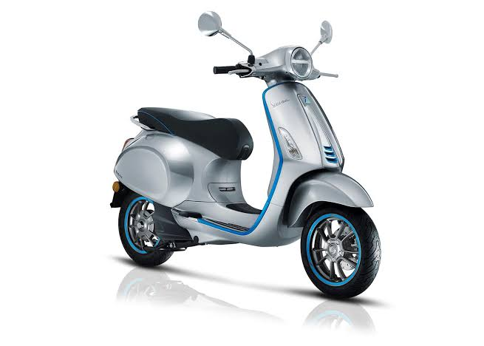

Gambar 2. 1 Sepeda Motor *Matic*

### Sistem Pakar

Sistem pakar merupakan keahlian yang dipindahkan dari pakar ke suatu komputer. Pengetahuan ini kemudian disimpan dalam komputer. Pada saat pengguna menjalankan komputer untuk mendapatkan informasi, sistem pakar menanyakan fakta-fakta dan dapat membuat penalaran sampai pada sebuah kesimpulan. Dengan sistem pakar ini, orang awam pun dapat menyelesaikan masalahnya atau hanya sekedar mencari suatu informasi berkualitas yang sebenarnya hanya dapat diperoleh dengan bantuan para ahli di bidangnya. Sistem pakar ini juga dapat membantu aktivitas para pakar sebagai asisten yang mempunyai pengetahuan yang dibutuhkan (Mardiko, 2019).

### Kecerdasan Buatan (*Artificial Inteligence*)

Kecerdasan buatan adalah ide-ide untuk membuat perangkat lunak komputer yang memiliki kecerdasan sehingga perangkat lunak komputer tersebut dapat melakukan suatu pekerjaan yang dilakukan oleh manusia dengan kata lain membuat sebuah komputer dapat berfikir dan bernalar seperti manusia, tujuan dari kecerdasan buatan ini adalah membuat komputer lebih cerdas, mengerti tentang kecerdasan dan membuat mesin lebih berguna bagi manusia. Kecerdasan buatan dapat membantu meringankan beban kerja manuasia. Cara kerja kecerdasan buatan adalah menerima *input*, di proses dan kemudian mengeluarkan *output* yang berupa suatu keputusan (Syarifuddin, 2016).

### *Forward Chaining*

*Forward chaining* merupakan salah satu metode dari sistem pakar yang mencari atau menelusuri solusi melalui masalah. Dengan kata lain metode ini melakukan pertimbangan dari fakta-fakta yang kemudian berujung pada sebuah kesimpulan yang berdasarkan pada fakta-fakta. Metode ini merupakan kebalikan dari metode *backward chaining* yang melakukan pencarian yang berawal dari hipotesis menuju ke fakta-fakta untuk mendukung hipotesis tersebut .

Pada metode forward chaining, penjelasan tidak terlalu terlalu terfasilitasi karena *subgoals* tidak diketahui secara eksplisit sebelum kesimpulannya ditemukan.

*Forward chaining* disebut juga *bottom-up reasoning* atau pertimbangan dari bawah ke atas, karena metode ini mempertimbangkan dari bukti-bukti pada level bawah, fakta-fakta, menuju ke kesimpulan pada level atas yang berdasarkan pada fakta-fakta (Suwarso, 2015).

### *Android*

*Android* adalah sistem operasi untuk telepon seluler yang berbasis *Linux. Android* menyediakan *platform* terbuka bagi para pengembang buat menciptakan aplikasi mereka sendiri untuk digunakan oleh bermacam peranti bergerak. Awalnya, *Google Inc.* membeli *Android Inc*., pendatang baru yang membuat peranti lunak untuk ponsel. Kemudian untuk mengembangkan *Android*, dibentuklah *Open Handset Alliance*, konsorsium dari 34 perusahaan peranti keras, peranti lunak, dan telekomunikasi, termasuk *Google, HTC, Intel, Motorola, Qualcomm, T-Mobile, dan Nvidia* (Hamdi, 2011).

# BAB 3. METODE PENELITIAN



## Waktu dan Tempat

Tugas Akhir yang berjudul “Aplikasi Edukasi Berkendara dan Diagnosa Kerusakan Sepeda Motor *Matic* Berbasis *Android*” dilaksanakan selama tujuh bulan mulai bulan Februari 2021 sampai dengan bulan Juli 2021 di Politeknik Negeri Jember.

## Alat dan Bahan

Alat dan bahan merupakan komponen penting yang harus diperhatikan dalam pelaksanaan Tugas Akhir. Berikut rincian alat dan bahan yang digunakan dalam pelaksanaan Tugas Akhir dengan judul “Aplikasi Edukasi Berkendara dan Diagnosa Kerusakan Sepeda Motor *Matic* Berbasis *Android*”.

### Alat

Adapun alat-alat yang berupa perangkat keras yang digunakan dalam pelaksanaan Tugas Akhir ini sebagai berikut :

1. *Laptop*
2. Merk *Dell Inspiron 3421*
3. *Processor Intel Core i3-3217U*
4. *RAM 6 GB DDR3*
5. *Hardisk 500 GB*
6. *Mobile phone*
7. Merk *Realme c2*
8. *CPU Octa-core 2.0 GHz Cortex-A53*
9. *RAM 3 GB*
10. *Internal Storage 16 GB*
11. *Mouse*

### Bahan

Adapun bahan-bahan yang berupa perangkat lunak (*software*) yang diperlukan dalam pelaksanaan Tugas Akhir ini sebagai berikut :

1. *OS* *windows* 10 *pro*.
2. *Android* versi 9
3. *Android Studio*
4. *Microsoft Office*
5. *Microsoft Power Point*
6. *Lucid Chart*

## Metode Pengembangan Sistem

Metode yang digunakan dalam pelaksanakan tugas akhir ini yaitu dengan metode *waterfall*. Disebut dengan *waterfall* karena tahap demi tahap yang dilalui harus menunggu selesainya tahap sebelumnya dan berjalan berurutan. Tahapan-tahapan yang dilalui mulai dari perumusan masalah sampai selesai, yang membentuk sebuah alur yang sistematis.

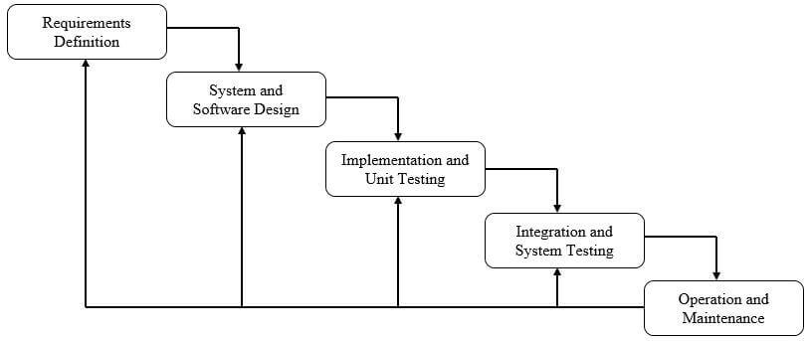

Gambar 3.1 Metode *Waterfall* menurut Ian Sommerville

Metode *waterfall* memiliki tahapan utama dari *waterfall* model yang mencerminkan aktifitas pengembangan dasar. Menurut Ian Sommerville dikutip dari laman (<https://ranahresearch.com/metode-waterfall/>) terdapat 5 (lima) tahapan. Tahapan–tahapan tersebut sebagai berikut :

### *Requerement Definition*

Tahapan ini adalah tahapan awal dimana peneliti mengidentifikasi masalah mengenai aplikasi yang akan dibuat seperti yang sudah disajikan pada idenifikasi masalah BAB 1. Kemudian dilanjutkan dengan menacari Landasan Teori yang sesuai dengan pengimplementasian aplikasi ini. Untuk Analisis Data penulis menggunakan metode analisis data Observasi, Wawancara dan Studi Literatur. yang selengkapnya akan dijelaskan dibawah ini :

1. Observasi

Pada teknik ini penulis melakukan pengamatan secara langsung yang dilakukan di Bengkel Satria yang berada di Jalan Belitung Raya nomor 27 Sumbersari, Jember. Sehingga penulis mendapatkan data yang akurat dari tempat observasi.

1. Wawancara

Wawancara adalah teknik yang dilakukan melalui tatap muka dan tanya jawab langsung antara peneliti terhadap narasumber. Pada tahapan ini peneliti mewawancarai mekanik sealigus pemilik Bengkel Satria yang bernama Bapak Mad. Beliau sudah sangat berpengalaman dengan bidangnya selama kurang lebih 8 tahun. Berikut beberapa pertanyaan yang akan diajukan kepada narasumber :

* Kerusakan pada bagian apa yang sering terjadi pada sepeda motor *matic*?
* Kerusakan beserta gejalanya apa saja?
* Solusi dari setiap kerusakan tersebut apa?

1. Studi Literatur

Guna mendapatkan data gambaran dan keterangan yang lebih lengkap peneliti menggunakan studi literatur dengan cara mengumpulkan dan mempelajari literatur yang berkaitan. Sumber literatur berupa jurnal, karya ilmiah, dan situs-situs penunjang.

### *System and Software Design*

Perancangan desain sistem dilakukan dengan tujuan membantu memberikan gambaran lengkap mengenai apa saja yang akan dikerjakan untuk mendapatkan aplikasi yang diinginkan. Penulis akan menjelaskan desain Rancang Bangun Sistem Aplikasi, Metode *Forward Chaining* sebagai metode pencarian data, Pohon Keputusan sebagai rancangan dari Sistem Kecerdasan Buatan yang digunakan, dan Rancangan Desain Antar Muka Aplikasi yang akan dibuat.

### *Implementation and Unit Testing*

Tahap inimerupakan tahap pemrograman. Pada tahapan ini penulis menggunakan *Android Studio* sebagai aplikasi pemrograman yang dapat menghasilkan aplikasi *android*. Tahapan pemrograman yaitu dengan membuat modul-modul kecil yang nantinya akan digabungkan dalam tahap berikutnya. Disamping itu, pada fase ini juga dilakukan pengujian dan pemeriksaan terhadap fungsionalitas modul yang sudah dibuat, apakah sudah memenuhi kriteria yang diinginkan atau belum.

### *Integration and System Testing*

Pada tahap ini aplikasi jika sudah terintegrasi dalam sistem secara keseluruhan kemudian dilakukan pemeriksaan dan pengujian sistem secara keseluruhan untuk mengidentifikasi kemungkinan adanya kegagalan dan kesalahan sistem. Pengujian ini dilakukan oleh Pakar dan Pengguna aplikasi. Pada pengujian aplikasi ini peneliti menggunakan metode *Black Box* yaitu dengan mengisi kuisioner melalui *google form.* Presentasi dari pengakuan para pengguna dan pakar tentang keberhasilan dan respon tersebut menjadi kesimpulan dalam penelitian ini

### *Operation and Maintenance*

Pda tahap terakhir ini, perangkat lunak yang sudah jadi dioperasikan pengguna maka selanjutnya dilakukan pemeliharaan. Pemeliharaan memungkinkan pengembang untuk melakukan perbaikan atas kesalahan yang tidak terdeteksi pada tahap-tahap sebelumnya. Pemeliharaan melibatkan pembetulan kesalahan yang tidak ditemukan pada tahapan-tahapan sebelumnya, meningkatkan implementasi dari unit sistem, dan meningkatkan layanan sistem sebagai kebutuhan baru.

## Jadwal Pelaksanaan Penelitian

Tabel 3. 1 Jadwal Pelaksanaan Penelitian

|  |  |  |  |  |  |  |  |
| --- | --- | --- | --- | --- | --- | --- | --- |
| Pelaksanaan Penelitian | | | | | | | |
| No. | Kegiatan | Feb | Mar | Apr | Mei | Jun | Jul |
|  | Analisis Kebutuhan |  |  |  |  |  |  |
|  | Desain |  |  |  |  |  |  |
|  | Pembuatan Kode Program |  |  |  |  |  |  |
|  | Pengujian |  |  |  |  |  |  |
|  | Pembuatan Laporan |  |  |  |  |  |  |

# BAB 4. HASIL DAN PEMBAHASAN

## *Requerement Definition*

Analisis data yang dilakukan dengan teknik wawancara guna memperoleh data-data yang akan digunakan pada fitur Diagnosa Kerusakan. Analisis data dilakukan dengan bertanya kepada Bapak Mad selaku mekanik dan pemilik bengkel Satria yang ahli didalam bidang otomotif jenis Sepeda Motor. Penulis mendapatkan data-data kerusakan sepeda motor *matic* bagian Penggerak, menurut beliau bagian Penggerak sepeda motor yang bersifat fatal dan harus selalu diperhatikan. Selengkapnya dari data yang didapat sudah dibuat sedemikian rupa dalam tabel sebagai berikut :

Tabel 4.1 Kerusakan Sepeda Motor *Matic*

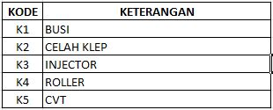

Tabel 4.2 Gejala Kerusakan Sepeda Motor *Matic*

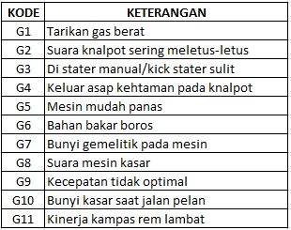

## *System and Software Design*

Pada tahap ini hasil dari analisa informasi data yang didapat kemudian di implementasikan ke dalam desain pengembangan sistem. Berikut rinciannya :

### Rancang Bangun Sistem Aplikasi

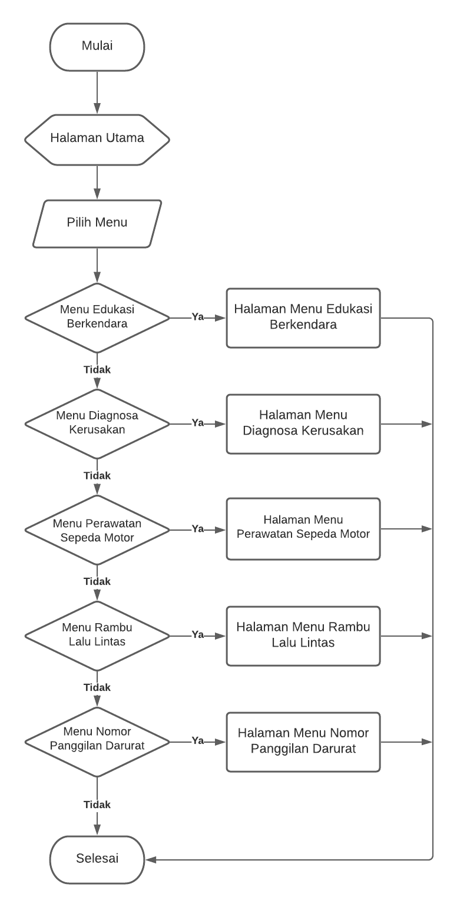

Gambar 4. 1 Diagram Alir Sistem Aplikasi

Keterangan :

Pengguna membuka aplikasi, lalu masuk ke menu halaman utama. Pengguna disediakan 5 menu pada halaman utama yang jika salah satu tombol menu ditekan maka masuk ke halaman selanjutnya. Berikut alur jalannya aplikasi secara rinci :

* 1. Aplikasi akan menampilkan halaman utama yang terdapat 5 menu pilihan yang berbentuk Tombol atau *Button* antara lain menu Edukasi Berkendara Dengan Baik, Diagnosa Kerusakan Sepeda Motor *Matic*, Perawatan Sepeda Motor, Rambu Lalu Lintas, dan Nomor Telepon Darurat.
  2. Ketika menekan tombol menu Edukasi Berkendara Dengan Baik maka akan menampilkan ke halaman yang berisikan Video Edukasi dan pasal-pasal serta denda mengenai Ketentuan Pelanggaran Lalu Lintas.
  3. Ketika menekan tombol menu Diagnosa Kerusakan Kendaraan Sepeda Motor *Matic* maka akan menampilkan ke halaman yang berisikan gejala-gejala kerusakan kendaraan pengguna yang jika dipilih salah satu atau beberapa gejala maka sistem akan mendiagnosa dan menampilkan kerusakan yang dialami beserta solusinya.
  4. Ketika menekan tombol menu Tips Perawatan maka akan menampilkan ke halaman yang berisikan berbagai tips perawatan sepeda motor *matic* supaya aman dan nyaman saat digunakan.
  5. Ketika menekan tombol menu Rambu Lalu Lintas maka akan masuk ke halaman yang berisikan rambu lalu lintas berdasarkan jenisnya yang jika diklik salah satu akan menampilkan gambar rambu lalu lintas beserta fungsinya sesuai jenis yang sebelumnya telah dipilih.
  6. Ketika menekan tombol menu Nomor Telepon Darurat makan akan muncul nomor-nomor darurat yang ketika diklik salah satu akan langsung menuju ke panggilan telepon yang telah menampilkan nomor darurat. Menu ini sebagai menu tambahan jikalau suatu saat ada peristiwa darurat dapat dengan mudah menghubunginya. Harap menggunakan fitur ini jika benar-benar dibutuhkan.

### Metode *Forward Chaining*

Metode *forward chaining* dalam penelitian ini sebagai metode inferensi dalam menyelesaikan masalah dengan mengolah pengetahuan dari sistem pakar hingga berbentuk sebuah solusi yang dibutuhkan oleh pengguna. Metode ini digunakan dalam pembuatan fitur Diagnosa Kerusakan Sepeda Motor *Matic*.

Metode ini diawali dengan fakta yang diketahui, kemudian akan dicocokkan dengan IF dari rules IF-THEN. Apabila cocok dengan fakta tersebut, maka fakta baru (bagian THEN) akan ditambahkan. Berikut Tabel Keputusan dan Tabel *Rule* Kerusakan yang telah dibuat sedemikian rupa :

#### Tabel Keputusan

Tabel Keputusan merupakan tabel yang digunakan sebagai alat bantu untuk menyelesaikan logika dalam program. Pada penelitian ini tabel keputusan berisikan Gejala Kerusakan dan Nama Kerusakan dari fitur diagnosa yang dibuat. Berikut detail kode gejala dan tabel keputusan yang dimaksud :

G1 : Tarikan gas berat

G2 : Suara knalpot sering meletus letus

G3 : Distater manual/kick stater sulit

G4: Keluar asap kehitaman pada knalpot

G5 : Mesin mudah panas

G6 : Bahan bakar boros

G7 : Bunyi gemelitik pada mesin

G8 : Suara mesin kasar

G9 : kecepatan tidak optimal

G10 : Bunyi kasar saat jalan pelan

G11 : Kinerja kampas rem lambat

Tabel 4.3 Tabel Keputusan

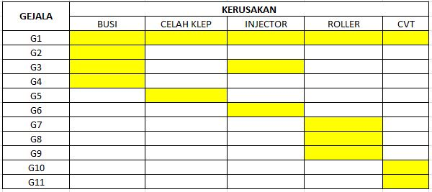

#### *Rule* Diagnosa Kerusakan

*Rule*/Aturan yang dibuat sedemikian rupa dalam perncangan sistem *forward chaining* dibuat dalam penelitian ini yaitu tentang kerusakan sepeda motor *matic* pada bagian penggerak saja sesuai wawancara pada Pakar. Dalam tabel dibawah dapat disimpulkan maksudnya yaitu untuk Aturan/*Rule* ke 1 yaitu Jika Gejala 1, Gejala 2, Gejala 3, Gejala 4 dipilih maka akan muncul kerusakan yang pertama yaitu Kerusakan pada Busi, begitu seterusnya sesuai yang tertera pada tabel *Rule* dibawah.

Tabel 4.4 Tabel *Rule* Diagnosa Kerusakan

|  |  |
| --- | --- |
| No. | Aturan |
| R1 | IF G1 & G2 & G3 & G4 THEN KERUSAKAN BUSI |
| R2 | IF G1 & G5 THEN KERUSAKAN CELAH KLEP |
| R3 | IF G1 & G3 & G6 THEN KERUSAKAN INJECTOR |
| R4 | IF G1 & G7 & G8 & G9 THEN KERUSAKAN ROLLER |
| R5 | IF G1 & G10 & G11 THEN KERUSAKAN CVT |

### Pohon Keputusan

Desain Pohon Keputusan (*decision tree)* dalam penelitian ini sebagai perancangan sistem pada fitur Diagnosa Kerusakan. Lambang yang digunakan dalam pohon keputusan ini yaitu tanda panah sebagai penunjuk arah yang dituju, kemudian terdapat lingkaran yang merupakan simbol gejala disusul dengan kotak sebagai simbol yang merupakan kerusakannya, adapun kode yang digunakan yaitu G1 sebagai gejala 1 dan K1 sebagai kerusakan 1. Jika disimpulkan kedalam narasi cara kerja pohon keputusan penelitian ini yaitu dilihat mulai dari bagian teratas terdapat Gejala 1 yang saling terhubung pada beberapa gejala dan merupakan satu-satunya gejala yang termasuk kedalam semua kerusakan. Disusul dengan jika memilih G1 dan G2 maka menghasilkan K1, Jika diteruskan memiliih G1, G2, G3, G4 maka tetap menghasilkan K1 sesuai yang dijelaskan pada tabel keputusan dan tabel *rule.* Namun jika memilih G1, G3 akan menghasilka K1 dan K3, hal ini disebabkan karena G3 merujuk pada 2 kerusakan yaitu K1 dan K3. Berikut seterusnya dapat dilihat pada gambar dibawah

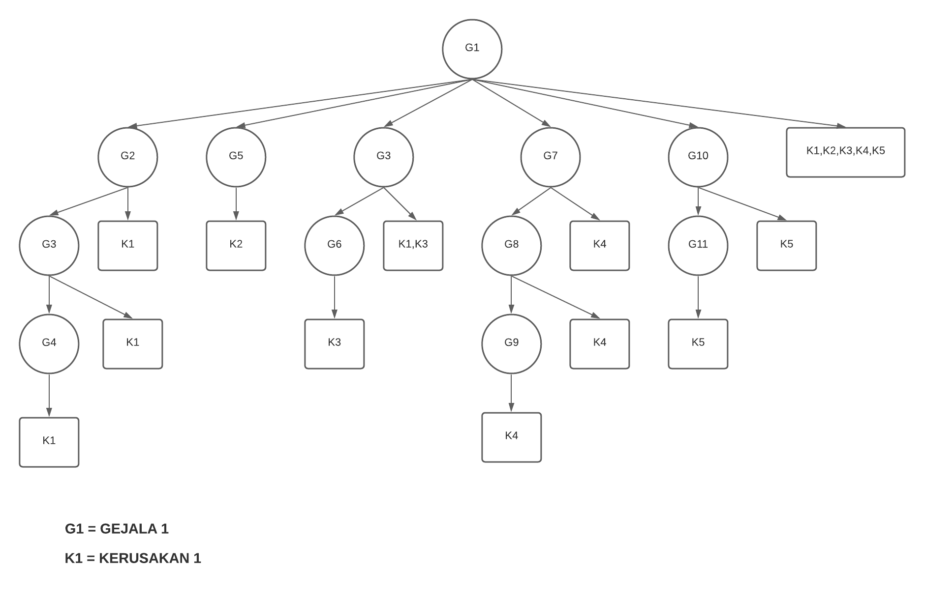

Gambar 4.2 Pohon Keputusan

### Desain Antar Muka Aplikasi

Langkah ini membuat arsitektur nyata dari sistem aplikasi yang akan dibuat berdasarkan tahap-tahap sebelumnya. Dalam hal ini penulis menggunakan aplikasi *Figma* yang berbasis *Web* sebagai pembuatan desain antar muka aplikasi ini. Berikut tampilan-tampilan desain berdasarkan fiturnya :

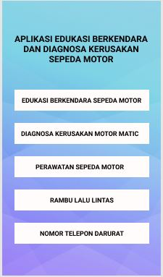

Gambar 4.3 Desain Antar Muka Halaman Utama

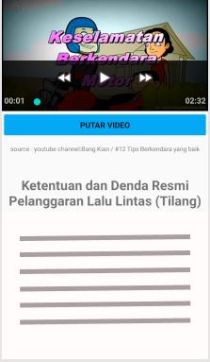

Gambar 4.4 Desain Antar Muka Menu Edukasi Berkendara

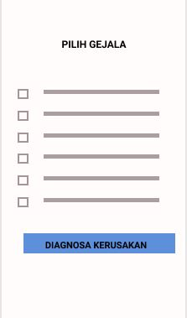

Gambar 4.5 Desain Antar Muka Menu Diagnosa Kerusakan



Gambar 4.6 Desain Antar Muka Menu Perawatan Sepeda Motor

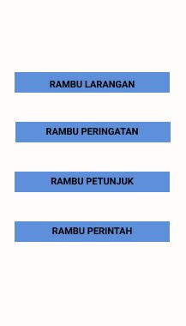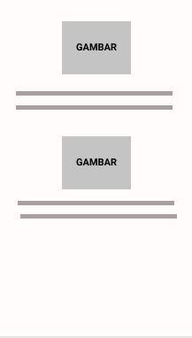

Gambar 4.7 Desain Antar Muka Menu Rambu Lalu Lintas

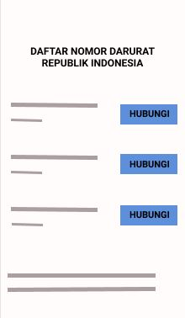

Gambar 4.8 Desain Antar Muka Menu Nomor Darurat

## *Implementation and Unit Testing*

Dalam tahap ini Aplikasi akan dibuat menggunakan aplikasi *Android Studio* yang disediakan gratis dan hasil sesuai yang dibutuhkan. Sehingga dapat menghasilkan fitur-fitur yang dibutuhkan pengguna dalam “Aplikasi Edukasi Berkendara dan Diagnosa Kerusakan Sepeda Motor Matic Berbasis *Android*” sebagai berikut :

1. Halaman Utama

Halaman Utama berperan sebagai tampilan utama aplikasi yang menampilkan Judul dibagian paling atas tampilan. Disusul dengan fitur-fitur yang ada dibawahnya, yaitu fitur menu Edukasi Berkendara Sepeda Motor, Diagnosa Kerusakan Motor *Matic,* Perawatan Sepeda Motor, Rambu Lalu Lintas, Nomor Telepon Darurat. Pengguna cukup klik tombol yang diinginkan maka akan masuk ke tampilan dari fitur menu. Berikut tampilan dari menu Halaman Utama :

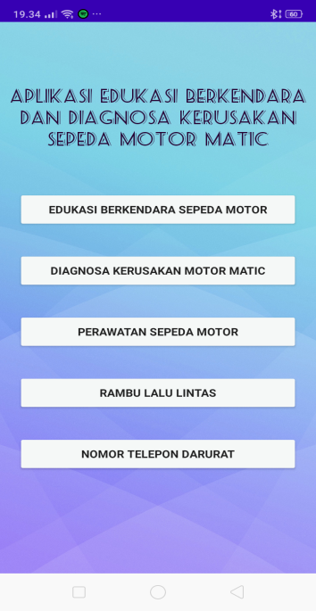

Gambar 4.9 Halaman Utama

1. Menu Edukasi Berkendara Sepeda Motor

Ketika di klik menu Edukasi Berkendara Sepeda Motor akan muncul tampilan Video Edukasi dibagian atas, jika ingin memutar video klik terlebih dulu tombol Putar Video maka aplikasi akan memutar video. Video juga dilengkapi dengan *Media Controller* yang dapat *pause* dan mempercepat maupun memperlambat video sesuai keinginan pengguna. Dibawah video ada *source/*sumber pemilik video yang saya ambil di *youtube,* namun sebelum itu penulis sudah izin terlebih dulu pada pemilik *video.* Selanjutnya terdapat pula Ketentuan dan Denda Resmi Pelanggaran Lalu Lintas (Tilang) yang berupa pasal-pasal serta denda yang telah ditentukan. Penulis mengambil data tersebut di laman resmi Polri. Berikut tampilan dari menu Edukasi Berkendara Sepeda Motor.

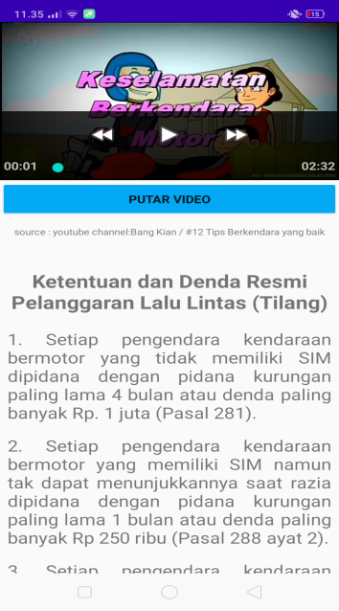

Gambar 4.10 Menu Edukasi Berkendara Sepeda Motor

1. Menu Diagnosa Kerusakan Motor *Matic*

Ketika di klik menu Diagnosa Kerusakn Motor *Matic* maka akan masuk ke tampilan yang berisikan gejala-gejala kerusakan, tombol diagnosa. Cara menggunakan fitur diagnosa ini mudah, pengguna hanya diharuskan memilih satu atau beberapa gejala dengan klik *checklist* kemudian klik tombol Diagnosa Kerusakan. Maka akan muncul Nama Kerusakan dan Solusinya. Sistem dari diagnosa ini dijelaskan di bagian 4.2 pada tabel Keputusan dan Pohon Keputusan. Berikut tampilan dari menu Diagnosa Kerusakan Motor *Matic* :

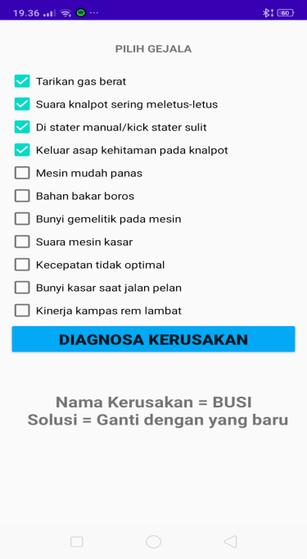

Gambar 4.11 Menu Diagnosa Kerusakan Motor *Matic*

1. Menu Perawatan Sepeda Motor

Ketika di klik menu Perawatan Sepeda Motor maka akan masuk ke tampilan yang berisikan tentang tips-tips merawat sepeda motor dengan benar. Tips Perawatan Sepeda Motor ini berlaku untuk semua jenis Sepeda Motor. Pengguna tidak diperbolehkan menganggap remeh hal ini karena tentunya akan berpengaruh pada Kenyamanan pengguna ketika berkendara, maka dari itu pengguna dianjurkan untuk tau cara merawat sepeda motor dengan benar. Berikut tampilan dari menu Perawatan Sepeda Motor :

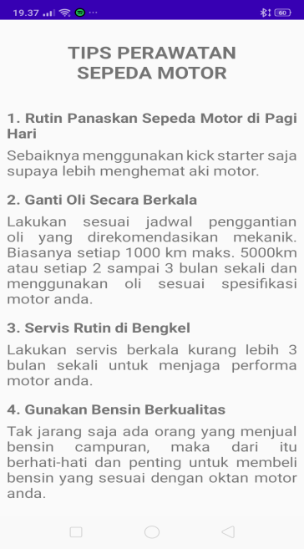

Gambar 4.12 Menu Perawatan Sepeda Motor

1. Menu Rambu Lalu Lintas

Ketika di klik menu Rambu Lalu Lintas maka sistem akan menampilkan halaman yang berisikan jenis-jenis Rambu Lalu Lintas. Jika pengguna klik salah satu tombol tersebut maka sistem akan melanjutkan dengan menampilkan halaman yang berisi Gambar dan Fungsi dari masing-masing Rambu Lalu Lintas yang ditampilkan sesuai jenis rambu yang dipilih sebelumnya. Berikut tampilan dari menu Rambu Lalu Lintas :

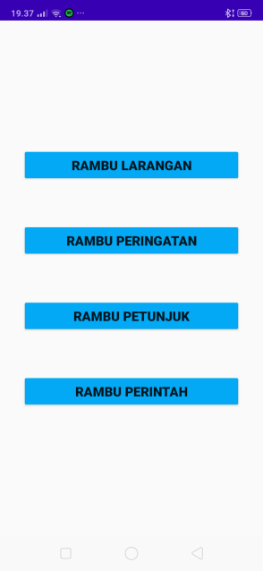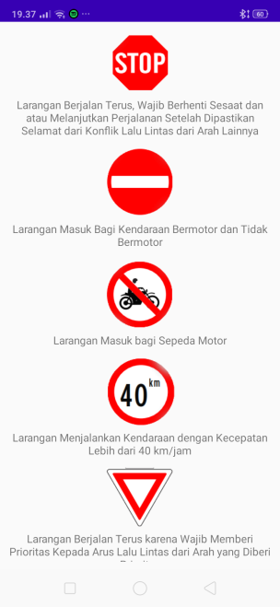

Gambar 4.13 Menu Rambu Lalu Lintas

1. Menu Nomor Telepon Darurat

Ketika klik menu Nomor Telepon Darurat maka sistem akan menampilkan halaman yang berisikan *list* Nama dan Nomor dari masing-masing Instansi Gawat Darurat. Disamping Nama dan Nomor Darurat terdapat tombol yang jika di klik maka akan masuk ke aplikasi Panggilan Telepon yang sudah tertera nomornya. Pengguna hanya perlu menekan tombol Telepon jika ingin menggunakannya. Namun pengguna dimohon untuk menggunakan fitur ini jika benar-benar dalam keadaan darurat saja. Berikut tampilan dari menu Telepon Darurat :

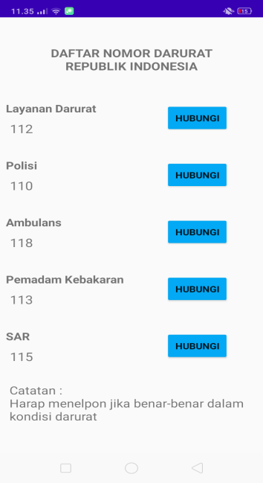

Gambar 4.14 Menu Nomor Telepon Darurat

## *Integration and System Testing*

Pada tahap ini setelah semua fitur-fitur menu yang dikembangkan kemudian diimplementasikan, maka langkah selanjutnya yang harus dilakukan yaitu menguji Integrasi dari Fungsionalitas setiap fitur-fitur apakah sudah tepat sesuai dengan Kebutuhan Fungsional. Proses pengujian aplikasi dilakukan oleh Pengguna Sepeda Motor *Matic* dan seorang Pakar dibidang Kerusakan Sepeda Motor *Matic* yaitu Bapak Mad. Sehingga peneliti dapat mengetahui apakah aplikasi sudah bekerja dengan normal tanpa adanya *error* dan sesuai dengan Kebutuhan Fungsional. Pengujian perangkat lunak ini menggunakan metode pengujian *Black Box*. Metode pengujian menggunakan *Black Box* berfokus pada persyaratan fungsional perangkat lunak tanpa menguji desain dan program. Pengujian aplikasi dilakukan menggunakan Kuisioner melalui google form dengan pertanyaan-pertanyaan tentang keberhasilan aplikasi guna memeperoleh data penilaian dari Pengguna maupun Pakar.

### Hasil Pengujian Kebutuhan Fungsional

Tahap pengujian ini dengan memastikan aplikasi telah berjalan sesuai Kebutuhan Fungsional. Kebutuhan Fungsional dinyatakan telah Terpenuhi dengan menyertakan hasil presentase keberhasilan setiap fitur sesuai pengujian pada kuisioner, dapat dilihat pada tabel berikut :

Tabel 4.4 Hasil Pengujian oleh Pengguna dan Pakar

|  |  |  |  |
| --- | --- | --- | --- |
| **No.** | **Kebutuhan Fungsional** | **Keterangan** | **Presentase** |
| 1. | Menampilkan Video Edukasi Berkendara Sepeda Motor | Terpenuhi | 95,2% |
| 2. | Video berisikan tentang edukasi berkendara sepeda motor yang valid sesuai aturan yang berlaku | Terpenuhi | 95,2% |
| 3. | Menampilkan informasi tentang pasal-pasal yang berkaitan dengan aturan berkendara sepeda motor | Terpenuhi | 95,2% |
| 4. | Fitur Diagnosa Kerusakan menampilkan gejala kerusakan yang ketika didiagnosa muncul Nama Kerusakan dan Solusinya | Terpenuhi | 95,2% |
| 5. | Fitur Diagnosa Kerusakan bekerja dengan benar | Terpenuhi | 95,2% |
| 6. | Menampilkan informasi cara merawat sepeda motor yang benar | Terpenuhi | 100% |
| 7. | Menampilkan informasi tentang Rambu Lalu Lintas disertai fungsinya yang terletak sesuai jenis rambu | Terpenuhi | 90,4% |
| 8. | Gambar Rambu Lalu Lintas benar dan valid sesuai dengan fungsinya | Terpenuhi | 90,4% |
| 9. | Fitur Nomor Panggilan Darurat menampilkan nomor dan nama instansi dengan benar | Terpenuhi | 95,3% |
| 10. | Terdapat tombol pada fitur Nomor Panggilan Darurat yang akan langsung terhubung ke aplikasi Panggilan Telepon | Terpenuhi | 95,3% |

### Hasil Pengujian Kuisioner

Tahap pengujian kuisioner dilakukan dengan menjawab pertanyaan-pertanyaan yang telah disiapkan sedemikian rupa dan tak lupa mencantumkan *link download* aplikasi Edukasi Berkendara dan Diagnosa Kerusakan Sepeda Motor *Matic.* Pertanyaan yang diberikan antara lain berupa perbandingan dari aplikasi yang bekerja pada beberapa versi *android* sesuaiyang digunakan pengguna sebelum mengisi kuisioner hingga pertanyaan tentang kinerja aplikasi apakah sudah tidak ada *error.* Data dikumpulkan dari jawaban yang diajukan kepada 21 responden. Ulasan lengkapnya sebagai berikut :

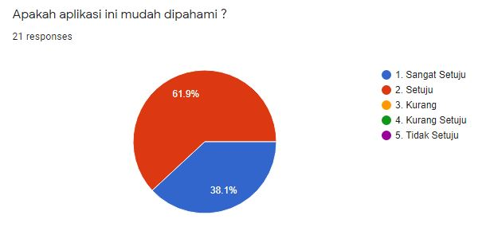

Gambar 4.15 Kuisioner 1

Pada diagram pertanyaan diatas responden menyatakan “Setuju” sebanyak 61,9% dan “Sangat Setuju” 38,1%. Untuk pilihan “Kurang” , “Kurang Setuju” dan “Tidak Setuju” masing-masing sebanyak 0%.

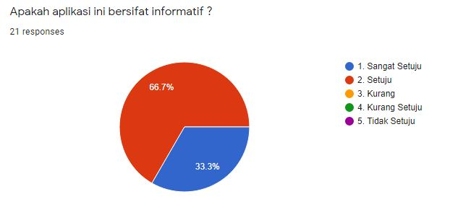

Gambar 4.16 Kuisioner 2

Pada diagram pertanyaan diatas responden menyatakan “Setuju” sebanyak 66,7% dan “Sangat Setuju” 33,3%. Untuk pilihan “Kurang” , “Kurang Setuju” dan “Tidak Setuju” masing-masing sebanyak 0%

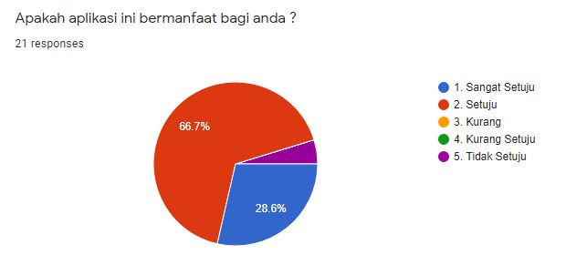

Gambar 4.17 Kuisioner 3

Pada diagram pertanyaan diatas responden menyatakan “Setuju” sebanyak 66,7% , “Sangat Setuju” 28,6% dan “Tidak Setuju” 4,8%. Untuk pilihan “Kurang” maupun “Kurang Setuju” masing-masing sebanyak 0%.

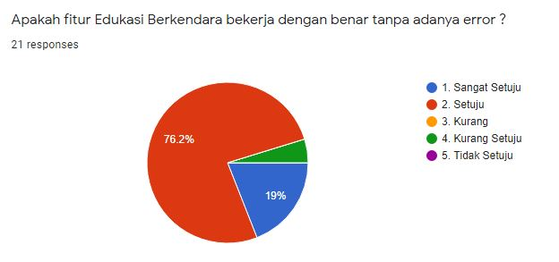

Gambar 4.18 Kuisioner 4

Pada diagram pertanyaan diatas responden menyatakan “Setuju” sebanyak 76,2% , “Sangat Setuju” 19% dan “Kurang Setuju” 4,8%. Untuk pilihan “Kurang” maupun “Tidak Setuju” masing-masing sebanyak 0%.

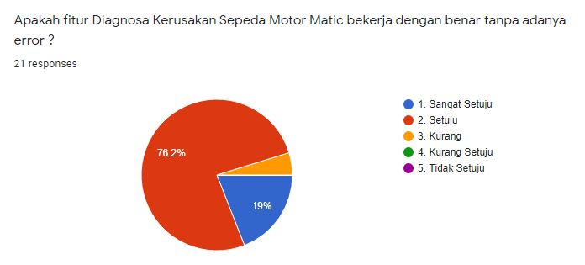

Gambar 4.19 Kuisioner 5

Pada diagram pertanyaan diatas responden menyatakan “Setuju” sebanyak 76,2% , “Sangat Setuju” 19% dan “Kurang” 4,8%. Untuk pilihan “Kurang Setuju” maupun “Tidak Setuju” masing-masing sebanyak 0%.

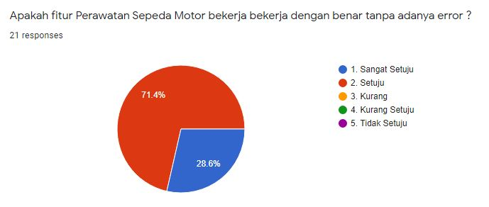

Gambar 4.20 Kuisioner 6

Pada diagram pertanyaan diatas responden menyatakan “Setuju” sebanyak 71,4% dan “Sangat Setuju” 28,6%. Untuk pilihan “Kurang” , “Kurang Setuju” dan “Tidak Setuju” masing-masing sebanyak 0%.

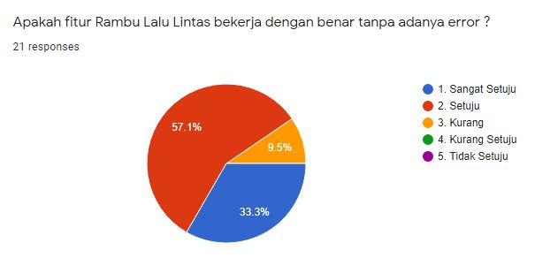

Gambar 4.21 Kuisioner 7

Pada diagram pertanyaan diatas responden menyatakan “Setuju” sebanyak 57,1% , “Sangat Setuju” 33,3% dan “Kurang” 9,5%. Untuk pilihan “Kurang Setuju” maupun “Tidak Setuju” masing-masing sebanyak 0%.

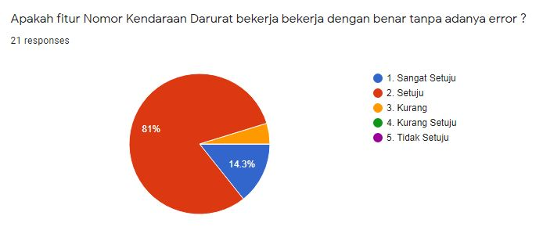

Gambar 4.22 Kuisioner 8

Pada diagram pertanyaan diatas responden menyatakan “Setuju” sebanyak 81% , “Sangat Setuju” 14,3% dan “Kurang” 4,8%. Untuk pilihan “Kurang Setuju” maupun “Tidak Setuju” masing-masing sebanyak 0%.

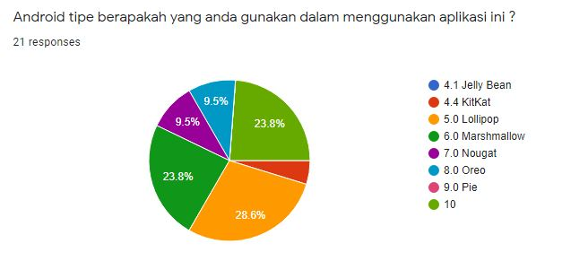

Gambar 4.23 Kuisioner 9

Pada diagram pertanyaan diatas responden menyatakan versi *android* yang digunakan dalam menguji aplikasi dengan presentase yaitu “*Lollipop*” 26,6% , “*android* 10” 23,8% , “*Marshmallow*” 23,8% , “*Oreo*” 9,5% , “*Nougat*” 9,5% dan “*KitKat*” 4,8%. Diagram diatas guna membandingkan versi *android* yang digunakan pengguna dalam menguji aplikasi apakah ada ketidaksamaan dalam tampilan maupun kinerja aplikasi. Dari hasil kuisioner 1-8 diatas dapat diketahui bahwa presentase hasil pengujian semua diatas 90%, sehingga dapat disimpulkan bahwa aplikasi berjalan normal tanpa ada *error*.

## *Operation and Maintenance*

Pada tahap terakhir pengembangan aplikasi yang sudah melalui tahap-tahap sebelumnya maka sudah aman dioperasikan dan menuju tahap *Maintenance* atau Pemeliharaan. Pemeliharaan aplikasi memungkinkan penulis dalam perbaikan yang mungkin masih terdapat kesalahan dalam penggunaan aplikasi maupun peningkatan pada fitur dan sistem aplikasi nantinya.

# BAB 5. KESIMPULAN

## Kesimpulan

Berdasarkan hasil pengimplementasian penelitian ini yang berjudul “Aplikasi Edukasi Berkendara dan Diagnosa Kerusakan Sepeda Motor *Matic* Berbasis *Android*” didapatkan kesimpulan sebagai berikut :

1. Rancangan dan implementasi Aplikasi Edukasi Berkendara dan Diagnosa Kerusakan Sepeda Motor *Matic* yang dibuat sedemikian rupa telah membentuk sebuah aplikasi yang dapat bekerja dengan normal tanpa adanya error.
2. Hasil Diagnosa Kerusakan Sepeda Motor *Matic* telah diimplementasikan sesuai metode *Forward Chaining* yaitu dengan mengumpulkan data-data gejala kerusakan yang didapat dari Pakar kemudian diatur sedemikian rupa menggunakan *rule* IF-THEN hingga membentuk sebuah diagnosis yaitu hasil diagnosa dan solusinya*.* Kesesuaian hasil diagnosa kerusakan juga telah melalui uji coba dengan memilih gejala secara acak kemudian didiagnosa apakah hasil diagnosa sudah benar yaitu dengan menanyakan langsung kepada pakar kebenaran dari diagnosa menurut aplikasi dengan yang nyata. Presentase kesesuaian pada menu Diagnosa Kerusakan ini mencapai 95% dengan 19 hasil diagnosa yang benar dari 20 pernyataan.
3. Aplikasi Aplikasi Edukasi Berkendara dan Diagnosa Kerusakan Sepeda Motor *Matic* telah melalui pengujian terintegrasi dengan menggunakan metode *Black Box.*

## Saran

Pembuatan aplikasi ini telah berhasil dibuat dan berjalan dengan baik sesuai sasaran. Kedepannya diharapkan ada pengembangan pada aplikasi, diantaranya seperti membuat kedalam versi *Web* atau platform lainnya, membuatnya dengan menggunakan jenis kendaraan lainnya.

# DAFTAR PUSTAKA

Firdaus, F. F., (2015). Implementasi Mel Frequency Ceptral Coefficient Dan Vector Quantization Pada Pengenalan Suara Untuk Permainan Pesawat Arcade Berbasis Android. *Skripsi*, Universitas Pendidikan Indonesia Bandung.

Maulana, A. A., (2016). Sistem Pakar Diagnosa Gangguan Mesin Sepeda Motor. *Skripsi*, Universitas Negeri Semarang.

Mardiko, Tuhu (2019). Aplikasi Diagnosis Kerusakan Sepeda Motor Bebek Metode Forward Chaining Berbasis Android. *Skripsi*, Universitas Teknologi Yogyakarta.

Nugraha, A. K. (2017). Diagnosa Kerusakan Sepeda Motor Roda Dua Matic Menggunakan Sistem Pakar. *Skripsi,* Universitas Muhammadiyah Purwokerto.

Wiandiri, Tesa (2020). Pengaruh Sosialisasi Dan Edukasi Bursa Efek Indonesia Terhadap Minat Menabung Saham. *Skripsi,* Institut Agama Islam Negeri (IAIN) Metro.

Fauzy, D. A., *et al.* (2020). Aplikasi Bengkel Motor Dengan Sistem Pakar Menggunakan Metode Forward Chaining. *Jurnal SISFOKOM (Sistem Informasi dan Komputer)*, *9*(1), 89-96.

Hamdi, G., Krisnawati (2011). Membangun Aplikasi Berbasis Android “Pembelajaran Psikotes” Menggunakan App Inventor. *Jurnal DASI*, *12*(4),

37-41.

Syarifuddin, L. O., Siregar, M. (2016). Sistem Pakar Mendeteksi Penyakit Tanaman Jagung Dengan Metode Forward Chaining. *Jurnal Sistem Informasi Dan Teknik Komputer Catur Sakti*, *1*(2), 200-206.

Suwarso, G. A. F., *et al*. (2015). Sistem Pakar Untuk Penyakit Anak Menggunakan Metode Forward Chaining. *Jurnal INFRA*, *3*(2), 1-7.

Sofiana, S., *et al.* (2020). Aplikasi Edukasi Rambu Lalu Lintas Berbasis Android. *Prosiding Seminar Nasional Informatika dan Sistem Informasi*, Tangerang Selatan: Jul - Okt 2020. Hal. 140-150.

Wiguna, A. S., Harianto, I. (2017). Sistem Pakar Diagnosa Kerusakan Sepeda Motor Matic Injeksi Menggunakan Metode Forward Chaining Berbasis Android. *SMARTICS Journal, 3*(1), 25-30.

Hidayat, Candra (2018). https://ranahresearch.com/metode-waterfall/.

**LAMPIRAN**

Lampiran 1 Surat Pernyataan Pakar

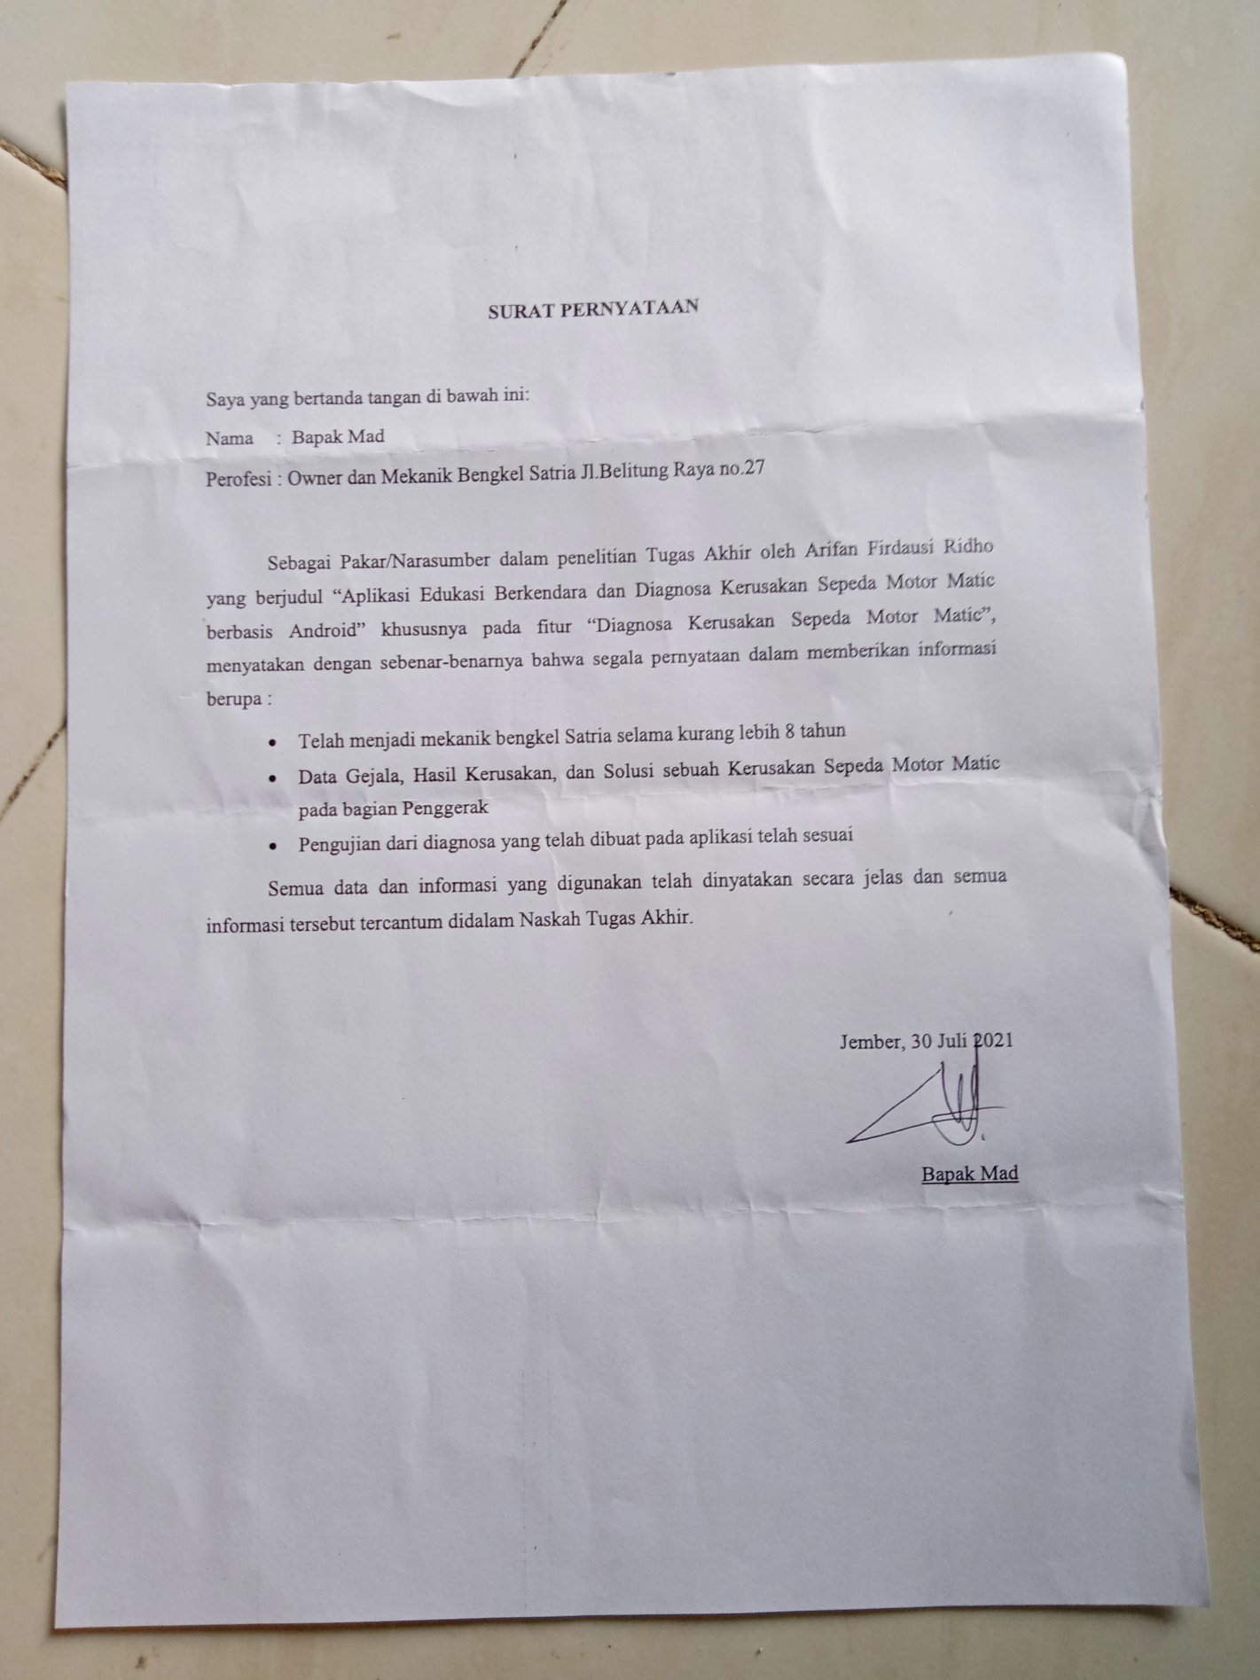

Lampiran 2 Tabel Hasil Kuisioner



**Keterangan Soal Kuisioner :**

Ke1. Apakah aplikasi ini mudah dipahami ?

Ke2. Apakah aplikasi ini bersifat informatif ?

Ke3. Apakah aplikasi ini bermanfaat bagi anda ?

Ke4. Apakah fitur Edukasi Berkendara bekerja dengan benar tanpa adanya error ?

Ke5. Apakah fitur Diagnosa Kerusakan Sepeda Motor Matic bekerja dengan benar tanpa adanya error ?

Ke6. Apakah fitur Perawatan Sepeda Motor bekerja bekerja dengan benar tanpa adanya error ?

Ke7. Apakah fitur Rambu Lalu Lintas bekerja dengan benar tanpa adanya error ?

Ke8. Apakah fitur Nomor Kendaraan Darurat bekerja bekerja dengan benar tanpa adanya error ?

Ke9. Android tipe berapakah yang anda gunakan dalam menggunakan aplikasi ini?

**Keterangan Nilai :**

1 = Sangat Setuju

2 = Setuju

3 = Kurang

4 = Kurang Setuju

5 = Tidak Setuju

**Skala :**

Dengan penilaian 1 sampai dengan 5, diikuti oleh 21 responden.